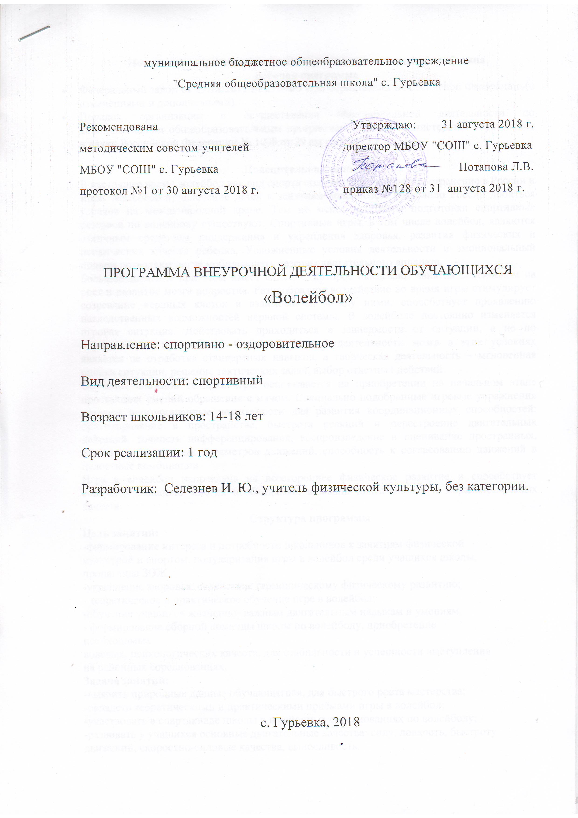

Нормативно-правовые документы, на основе которых разработана
рабочая программа
- Федеральный закон от 29.12.2012 № 273-ФЗ «Об образовании в Российской Федерации»(с изменениями и дополнениями).
- Порядок организации и осуществления образовательной деятельности по дополнительным общеобразовательным программам (Приказ Министерства образования и науки Российской Федерации № 1008 от 29 августа 2013 г. );

Пояснительная записка
В настоящее время волейбол как вид спорта получил широкое распространение в России и мире. Массовое привлечение детей к занятиям волейболом позволило России добиться успехов на международной арене. Тем не менее проблемы подготовки спортивных резервов по волейболу существуют. Спортивные игры, в том числе волейбол, являются отличным средством поддержания и укрепления здоровья, развития физических и психических качеств ребенка. Усложненные условия деятельности и эмоциональный подъем позволяют легче мобилизовать резервы двигательного аппарата.
Большое значение при этом имеет влияние, которое оказывают занятия волейболом на рост и развитие мозга подростка. Разнообразное воздействие во время игры стимулирует созревание нервных клеток и взаимосвязей между ними, способствует проявлению наследственных возможностей нервной системы. В волейболе постоянно изменяется игровая ситуация. Действовать приходиться в зависимости от ситуации, а не по определенным программам. Основной формой деятельности мозга в этих условиях является не отработка стандартных навыков, а творческая деятельность – мгновенная оценка ситуации, решение тактических задач, выбор ответных действий.
Обучение сложной технике игры основывается на приобретении на начальном этапе простейших умений обращения с мячом. Специально подобранные игровые упражнения создают неограниченные возможности для развития координационных способностей: ориентирование в пространстве, быстрота реакций и перестроение двигательных действий, точность дифференцирования, воспроизведение и оценивание пространных, силовых и временных параметров движений, способность к согласованию движений в целостные комбинации.
Игра в волейбол направлена на всестороннее физическое развитие и способствует совершенствованию многих необходимых в жизни двигательных и морально-волевых качеств.
Структура программы
Цель занятий:
-формирование интереса и потребности школьников к занятиям физической
культурой и спортом, популяризация игры в волейбол среди учащихся школы,
пропаганда ЗОЖ.
-укрепление здоровья, содействие гармоническому физическому развитию;
- теоретическое и практическое обучение игре в волейбол;
-обучение учащихся жизненно- важным двигательным навыкам и умениям;
- формирование сборной команды школы по волейболу, приобретение
необходимых
волевых, психологических качеств, для стабильности и успешности выступления
на районных соревнованиях,
Задача занятий:
-выявить природные данные обучающегося, для быстрого роста мастерства;
-овладеть теоретическими и практическими приёмами игры в волейбол;
-участвовать в спартакиаде школы и в районных соревнованиях по волейболу;
-развивать у учащихся основные двигательные качества: силу, ловкость, быстроту
движений, скоростно-силовые качества, выносливость.
- воспитывать у учащихся нравственные качества: целеустремлённость и волю,
дисциплинированность и умение мобилизовать в нужный момент свои
физические и духовные силы,
-воспитывать у учащихся волевые качества: смелость, решительность,
настойчивость;
- учить детей проявлять свои волевые усилия, чтобы побороть неуверенность в
себе, а иногда и боязнь.

Программа и построена на основополагающих принципах физической культуры:
1) осуществление индивидуального подхода в групповом занятии с учетом функциональной подготовленности занимающихся;
2) оздоровительная направленность занятий;
3) при обучении физическим упражнениям соблюдение принципа от простого к сложному;
4) простота и доступность физических упражнений каждому занимающемуся;
5) принцип постепенного увеличения нагрузки в основной части занятия и снижение до исходной или близкой к ней величины в заключительной части;
6) систематическое проведение занятий.

Возраст детей, участвующих в реализации программы:
Программа предназначена для детей 14-18 лет.
Сроки реализации программы Дополнительная общеразвивающая программа разработана для учащихся 1 года обучения.
Формы и режим занятий, формы подведения итогов реализации программы
- Групповые учебно-тренировочные занятия.
- Групповые и индивидуальные теоретические занятия.
- Восстановительные мероприятия.
- Участие в матчевых встречах.
- Участие в соревнованиях.
- Зачеты, тестирования.
Все технические действия изучаются и закрепляются в спортивно – игровой форме.
Формы и режим занятий: Режим работы в неделю составляет 1 час в неделю (пятница занятия продолжительностью по 90 мин.
Формы аттестации: Результативность полученных знаний и умений будут определяться в соревнованиях школьного и районного уровня.
Календарно-учебный график: занятия проходят 1 раз в неделю, продолжительностью 90 мин. Занятия детей в кружках и объединениях проводятся :по утвержденному расписанию.

№ п/п | Наименование темы | количество часов
 |  | Практическиезнания | теоретичес-киезанятия | всего
1 | 2 | 3 | 4
1.  2.  3.  4.  5.  6.  7.  8.  9.  10.  11. | Физическая культура и спорт в России.  Сведения о строении и функциях организма занимающихся  Влияние физических упражнений на организм занимающихся волейболом  Гигиена, врачебный контроль, самоконтроль, предупреждение травматизма  Основы методики обучения в волейболе  Правила соревнований, их организация и проведение  Общая и специальная физическая подготовка  Основы техники и тактики игры  Контрольные игры и соревнования  Контрольные испытания  Экскурсии, походы, посещения соревнований | 1  1  1  1  1  1  14  20  20  3  2 | 1  1  1  1  1  -  -
 | Итого: | 65 | 5 | 70

Содержание программы
Теоретические занятия – 5 (часов)
Физическая культура и спорт в России.Общественно-политическое и государственное значение физической культуры и спорта в России. Массовый народный характер спорта в стране. Задачи развития массовой физической культуры.
Сведения о строении и функциях организма занимающихся. Основы пищеварения и обмена веществ. Краткие сведения о нервной системе.
Влияние физических упражнений на организм занимающихся волейболом. Влияние занятий физическими упражнениями на нервную систему и обмен веществ организма занимающихся волейболом.
Гигиена, врачебный контроль, самоконтроль, предупреждение травматизма. Использованиеестественных факторов природы (солнце, воздух и вода) в целях закаливания организма. Меры личной и общественной и санитарно-гигиенической профилактики, общие санитарно-гигиенические требования к занятиям волейболом.
Основы методики обучения в волейболе. Понятие об обучении и тренировке в волейболе. Классификация упражнений, применяемых в учебно-тренировочном процессе по волейболу.
Правила соревнований, их организация и проведение. Роль соревнований в спортивной подготовке юных волейболистов. Виды соревнований. Понятие о методике судейства.
Общая и специальная физическая подготовка. Специфика средствобщей и специальной физической подготовки. Специальная физическая подготовка в различные возрастные периоды.
Основы техники и тактики игры. Понятие о технике. Анализ технических приёмов (на основе программы для данного года). Анализ тактических действий в нападении и защите (на основе программы для данного года).

Практические занятия– 65 (часов)
Общая физическая подготовка.
-Развитие быстроты, силы, ловкости, выносливости, гибкости;
-совершенствование навыков естественных видов движений;
-подготовка к сдаче и выполнение нормативных требований по видам подготовки.
Строевые упражнения.
Гимнастические упражнения.
-Упражнения для мышц рук и плечевого пояса.
-Упражнения для туловища и шеи.
-Упражнения для мышц ног и таза.
Акробатические упражнения.
Легкоатлетические упражнения.
- Бег.
- Прыжки.
- Метания.
Спортивные игры.
Подвижные игры:
Ходьба на лыжах и катание на коньках.
Специальная физическая подготовка.
Упражнения для привития навыков быстроты ответных действий
Подвижные игры:
Упражнения для развития прыгучести.
Упражнения для развития качеств, необходимых при выполнении приёма и передач мяча.
Упражнения для развития качеств, необходимых при выполнении подач мяча
Упражнения для развития качеств, необходимых при выполнении нападающих ударов.
Упражнения для развития качеств, необходимых при блокировании.
Практические занятия по технике нападения.
Действия без мяча. Перемещения и стойки:- стартовая стойка(И.п.)в сочетании с перемещениями;
- ходьба скрестным шагом вправо, влево, спиной вперёд; -перемещения приставными шагами спиной вперёд;
- двойной шаг назад, вправо, влево, остановка прыжком; - прыжки;- сочетание способов перемещений.

Действия с мячом. Передача мяча сверху двумя руками: - передача на точность, с перемещением в парах;
- встречная передача, передача в треугольнике. Отбивание мяча в прыжке кулаком через сетку в непосредственной близости от неё.
Подача мяча:- нижняя прямая на точность, нижняя боковая наточность.
Нападающие удары: -
Практические занятия по технике защиты.
Действия без мяча. Перемещения и стойки:
Действия с мячом. Приём мяча:
Блокирование
Практические занятия по тактике нападения.
Индивидуальные действия.
Групповые действия.
Командные действия.
Практические занятия по тактике защиты.
Индивидуальные действия. Выбор места: при приёме нижних подач; при страховке партнёра, принимающего мяч от подачи и обманной передачи. При действиях с мячом: выбор способа приёма мяча, посланного через сетку противником (сверху, снизу).
Групповые действия. Взаимодействия игроков при приёме от подачи, передачи: игрока зоны 1 с игроком зон 6 и 2; игрока зоны 6 с игроком зон 1, 5, 3; игрока зоны 5 с игроком зон 6 и 4;
Командные действия. Приём подач. Расположение игроков при приёме нижних подач, когда вторую передачу выполняет игрок зоны 2, игрок зоны 3 находится сзади.
Система игры. Расположение игроков при приёме мяча от противника «углом вперёд» с применением групповых действий.
Контрольные игры и соревнования. Соревнования по волейболу. Установка игрокам перед соревнованиями. Разбор проведённых игр. Характеристика команды противника. Тактический план игры.

Контрольные испытания. Сдача контрольных нормативов по общей, специальной физической и технической подготовленности.
Физическое развитие и физическая подготовленность
№ п/п | Содержание требований (вид испытаний) | девочки | мальчики
1 | 2 | 3 | 4
1.  2.  3.  4.  5. | Бег 30 м с высокого старта (с)  Бег 30 м (6х5) (с)  Прыжок в длину с места (см)  Прыжок вверх, отталкиваясь двумя ногами с разбега (см)  Метание набивного мяча массой 1 кг из-за головы двумя руками:  сидя (м)  в прыжке с места (м) | 5,0  11,9  150  35  5,0  7,5 | 4,9  11,2  170  45  6,0  9,5

Техническая подготовленность
№ п/п | Содержание требований (вид испытаний) | Количественныйпоказатель
1 | 2 | 3
1.  2.  3.  4.  5. | Верхняя передача мяча на точность из зоны 3 (2) в зону 4  Подача верхняя прямая в пределы площади  Приём мяча с подачи и первая передача в зону 3  Чередование способов передачи и приёма мяча сверху, снизу  Нападающий удар по мячу в держателе или резиновых амортизаторах | 4  3  3  8  3

Экскурсии, походы, посещения соревнований. Экскурсии в музеи, на выставки. Многодневные туристические походы. Посещение соревнований по волейболу и другим видам спорта.
Ожидаемые результаты работы:
- учащиеся овладевают техникой и тактикой игры в волейбол;
- овладевают строевыми командами и подбором упражнений по общей физической подготовки (разминки);
- учащиеся приобретают навыки инструктора-общественника;
- самостоятельно осуществляют практическое судейство игры волейбол;
- могут организовывать соревнования в группе, в школе, в лагере отдыха;
- умеют вести технический протокол игры, по форме составить заявку на участие в соревнованиях,
таблицу учёта результатов;
- участвуют в спартакиаде школы по волейболу;
- комплектование сборной команды школы для участия в Спартакиаде школьников
Грязинского района по волейболу,
- выполнение начальных спортивных разрядов.

